*КП 53.09.03.01.212 ГЧ*

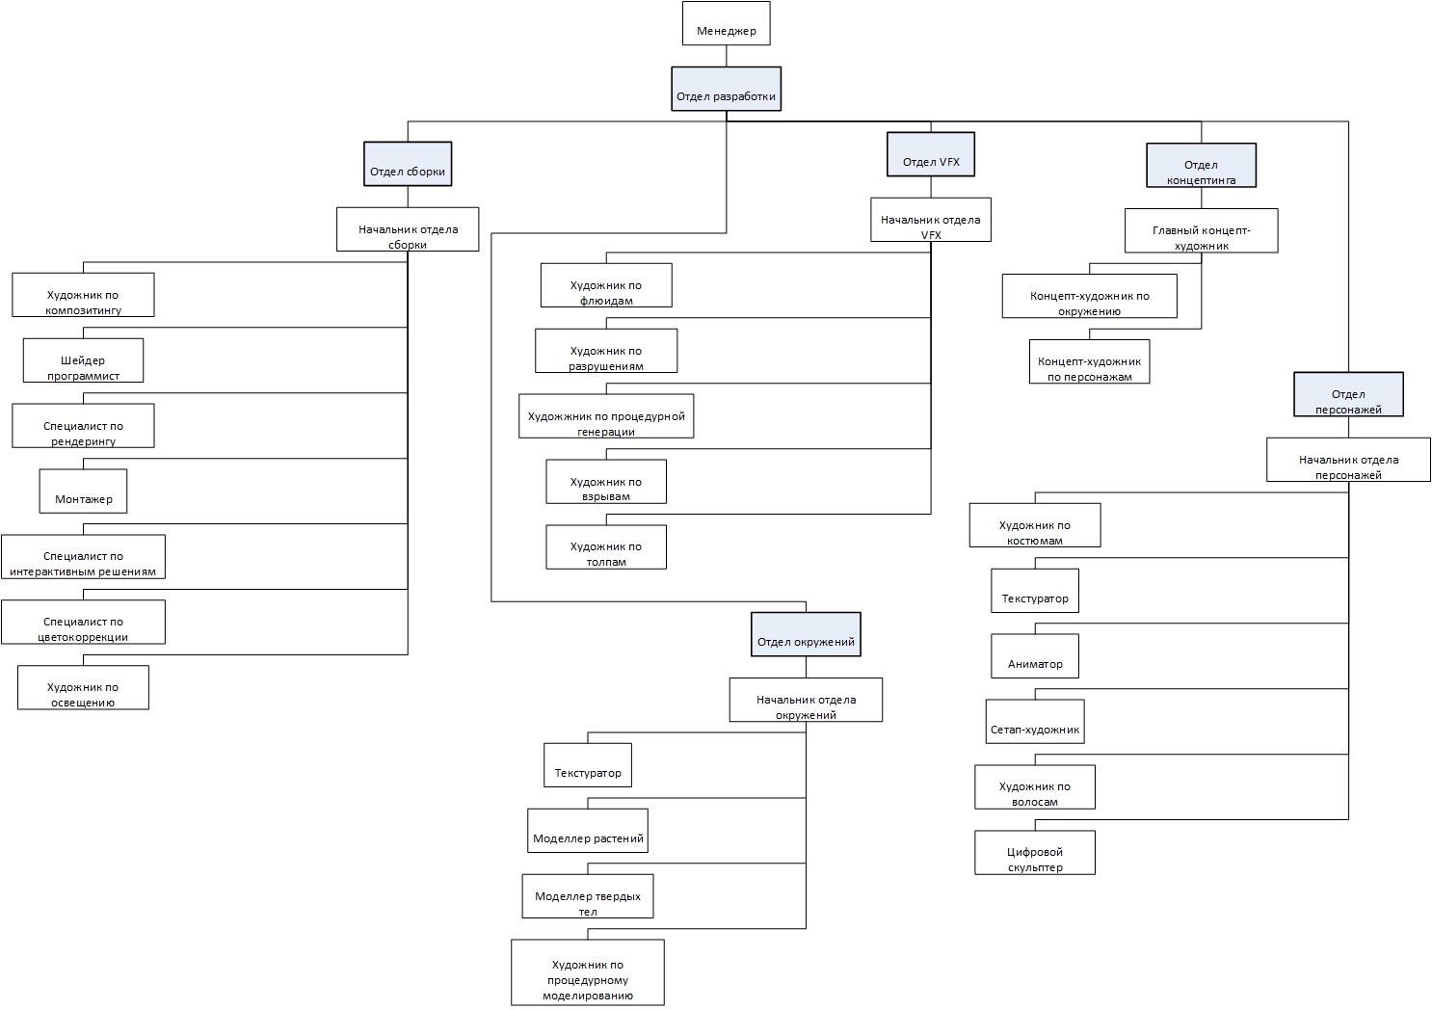

Изм.

Лист

№ докум.

Подпись

Дата

Лист

1

*КП 53.09.03.01.212 С2*

Разраб.

Саркисян

Провер.

Рудинский

Т. Контр.

Н. Контр.

Рудинский

Утверд.

Петрикин

Организационная структура

Лит.

Листов

11

ФГБОУ ВО

«КГТУ»

Масса

Масштаб

Курсовой проект по дисциплине «Технология проектирования

АСОИ и У»

1

1 : 1

*КП 53.09.03.01.212 С2*

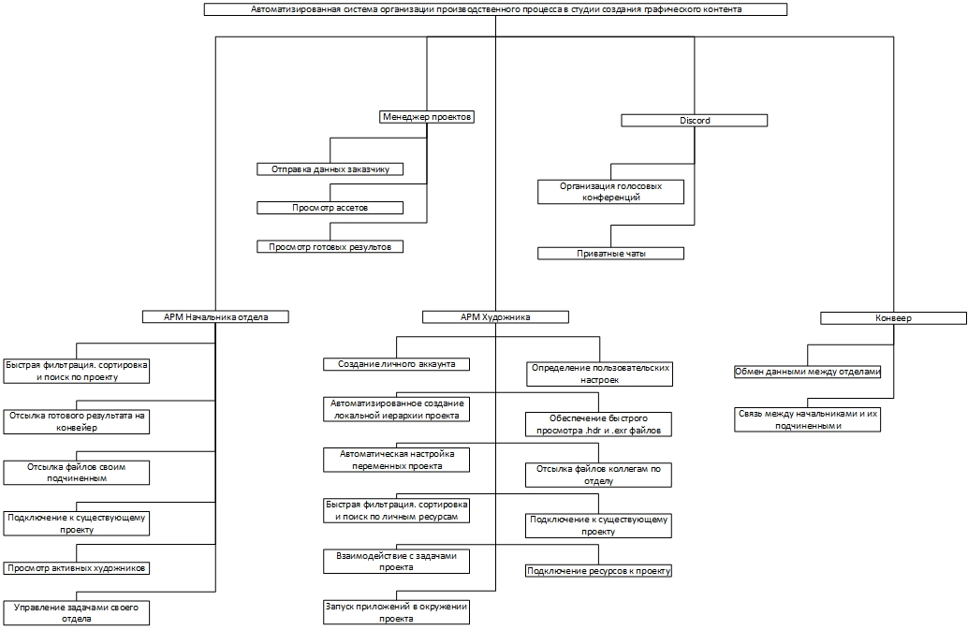

Изм.

Лист

№ докум.

Подпись

Дата

Лист

2

*КП 53.09.03.01.212 С2*

Разраб.

Саркисян

Провер.

Рудинский

Т. Контр.

Н. Контр.

Рудинский

Утверд.

Петрикин

Схема функциональной структуры

Лит.

Листов

11

ФГБОУ ВО

«КГТУ»

Масса

Масштаб

Курсовой проект по дисциплине «Технология проектирования

АСОИ и У»

1

1 : 1

Изм.

Лист

№ докум.

Подпись

Дата

Лист

1

КП 53.09.03.01.212 ГЧ

Разраб.

Саркисян

Провер.

Рудинский

Т. Контр.

Н. Контр.

Рудинский

Утверд.

Петрикин

Схема функциональной

структуры

Лит.

Листов

1

ФГБОУ ВО

«КГТУ»

Масса

Масштаб

Курсовой проект по дисциплине «Технология проектирования

АСОИ и У»

1

1 : 1

*КП 53.09.03.01.212 ГЧ*

title

Изм.

Лист

№ докум.

Подпись

Дата

Лист

3

КП 53.09.03.01.212 ГЧ

Разраб.

Саркисян

Провер.

Рудинский

Т. Контр.

Н. Контр.

Рудинский

Утверд.

Петрикин

Модель студии

Лит.

Листов

11

ФГБОУ ВО

«КГТУ»

Масса

Масштаб

Курсовой проект по дисциплине «Технология проектирования

АСОИ и У»

1

1 : 1

Изм.

Лист

№ докум.

Подпись

Дата

Лист

1

КП 53.09.03.01.212 ГЧ

Разраб.

Саркисян

Провер.

Рудинский

Т. Контр.

Н. Контр.

Рудинский

Утверд.

Петрикин

Модель студии

Лит.

Листов

1

ФГБОУ ВО

«КГТУ»

Масса

Масштаб

Курсовой проект по дисциплине «Технология проектирования

АСОИ и У»

1

1 : 1

*КП 53.09.03.01.212 ГЧ*

title

Изм.

Лист

№ докум.

Подпись

Дата

Лист

4

КП 53.09.03.01.212 ГЧ

Разраб.

Саркисян

Провер.

Рудинский

Т. Контр.

Н. Контр.

Рудинский

Утверд.

Петрикин

Создание графического контента

Лит.

Листов

11

ФГБОУ ВО

«КГТУ»

Масса

Масштаб

Курсовой проект по дисциплине «Технология проектирования

АСОИ и У»

1

1 : 1

Изм.

Лист

№ докум.

Подпись

Дата

Лист

1

КП 53.09.03.01.212 ГЧ

Разраб.

Саркисян

Провер.

Рудинский

Т. Контр.

Н. Контр.

Рудинский

Утверд.

Петрикин

Создание графического

контента

Лит.

Листов

1

ФГБОУ ВО

«КГТУ»

Масса

Масштаб

Курсовой проект по дисциплине «Технология проектирования

АСОИ и У»

1

1 : 1

КП 53.09.03.01.212 ГЧ

title

Изм.

Лист

№ докум.

Подпись

Дата

Лист

5

КП 53.09.03.01.212 ГЧ

Разраб.

Саркисян

Провер.

Рудинский

Т. Контр.

Н. Контр.

Рудинский

Утверд.

Петрикин

Формирование общего ТЗ

Лит.

Листов

11

ФГБОУ ВО

«КГТУ»

Масса

Масштаб

Курсовой проект по дисциплине «Технология проектирования

АСОИ и У»

1

1 : 1

Изм.

Лист

№ докум.

Подпись

Дата

Лист

1

КП 53.09.03.01.212 ГЧ

Разраб.

Саркисян

Провер.

Рудинский

Т. Контр.

Н. Контр.

Рудинский

Утверд.

Петрикин

Формирование общего ТЗ

Лит.

Листов

1

ФГБОУ ВО

«КГТУ»

Масса

Масштаб

Курсовой проект по дисциплине «Технология проектирования

АСОИ и У»

1

1 : 1

КП 53.09.03.01.212 ГЧ

title

Изм.

Лист

№ докум.

Подпись

Дата

Лист

6

КП 53.09.03.01.212 ГЧ

Разраб.

Саркисян

Провер.

Рудинский

Т. Контр.

Н. Контр.

Рудинский

Утверд.

Петрикин

Постановка задач и формирование локальных ТЗ

Лит.

Листов

11

ФГБОУ ВО

«КГТУ»

Масса

Масштаб

Курсовой проект по дисциплине «Технология проектирования

АСОИ и У»

1

1 : 1

Изм.

Лист

№ докум.

Подпись

Дата

Лист

1

КП 53.09.03.01.212 ГЧ

Разраб.

Саркисян

Провер.

Рудинский

Т. Контр.

Н. Контр.

Рудинский

Утверд.

Петрикин

Постановка задач и формирование локальных ТЗ

Лит.

Листов

1

ФГБОУ ВО

«КГТУ»

Масса

Масштаб

Курсовой проект по дисциплине «Технология проектирования

АСОИ и У»

1

1 : 1

КП 53.09.03.01.212 ГЧ

title

Изм.

Лист

№ докум.

Подпись

Дата

Лист

7

КП 53.09.03.01.212 ГЧ

Разраб.

Саркисян

Провер.

Рудинский

Т. Контр.

Н. Контр.

Рудинский

Утверд.

Петрикин

Реализация проекта

Лит.

Листов

11

ФГБОУ ВО

«КГТУ»

Масса

Масштаб

Курсовой проект по дисциплине «Технология проектирования

АСОИ и У»

1

1 : 1

Изм.

Лист

№ докум.

Подпись

Дата

Лист

1

КП 53.09.03.01.212 ГЧ

Разраб.

Саркисян

Провер.

Рудинский

Т. Контр.

Н. Контр.

Рудинский

Утверд.

Петрикин

Реализация проекта

Лит.

Листов

1

ФГБОУ ВО

«КГТУ»

Масса

Масштаб

Курсовой проект по дисциплине «Технология проектирования

АСОИ и У»

1

1 : 1

*КП 53.09.03.01.212 ГЧ*

title

Изм.

Лист

№ докум.

Подпись

Дата

Лист

8

КП 53.09.03.01.212 ГЧ

Разраб.

Саркисян

Провер.

Рудинский

Т. Контр.

Н. Контр.

Рудинский

Утверд.

Петрикин

Отправка заказчику и доработка

Лит.

Листов

11

ФГБОУ ВО

«КГТУ»

Масса

Масштаб

Курсовой проект по дисциплине «Технология проектирования

АСОИ и У»

1

1 : 1

Изм.

Лист

№ докум.

Подпись

Дата

Лист

1

КП 53.09.03.01.212 ГЧ

Разраб.

Саркисян

Провер.

Рудинский

Т. Контр.

Н. Контр.

Рудинский

Утверд.

Петрикин

Отправка заказчику и доработка

Лит.

Листов

1

ФГБОУ ВО

«КГТУ»

Масса

Масштаб

Курсовой проект по дисциплине «Технология проектирования

АСОИ и У»

1

1 : 1

*КП 53.09.03.01.212 ГЧ*

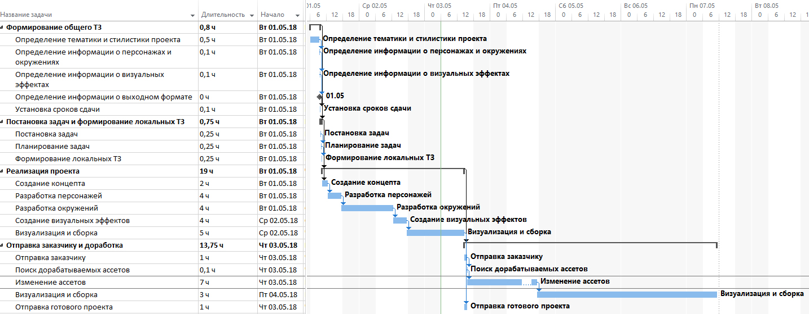

Изм.

Лист

№ докум.

Подпись

Дата

Лист

9

КП 53.09.03.01.212 ГЧ

Разраб.

Саркисян

Провер.

Рудинский

Т. Контр.

Н. Контр.

Рудинский

Утверд.

Петрикин

Временной регламент

Лит.

Листов

11

ФГБОУ ВО

«КГТУ»

Масса

Масштаб

Курсовой проект по дисциплине «Технология проектирования

АСОИ и У»

1

1 : 1

Изм.

Лист

№ докум.

Подпись

Дата

Лист

1

КП 53.09.03.01.212 ГЧ

Разраб.

Саркисян

Провер.

Рудинский

Т. Контр.

Н. Контр.

Рудинский

Утверд.

Петрикин

Временной регламент

Лит.

Листов

1

ФГБОУ ВО

«КГТУ»

Масса

Масштаб

Курсовой проект по дисциплине «Технология проектирования

АСОИ и У»

1

1 : 1

*КП 53.09.03.01.212 ГЧ*

Изм.

Лист

№ докум.

Подпись

Дата

Лист

10

КП 53.09.03.01.212 ГЧ

Разраб.

Саркисян

Провер.

Рудинский

Т. Контр.

Н. Контр.

Рудинский

Утверд.

Петрикин

Схема логической структуры

информационной базы

Лит.

Листов

11

ФГБОУ ВО

«КГТУ»

Масса

Масштаб

Курсовой проект по дисциплине «Технология проектирования

АСОИ и У»

1

1 : 1

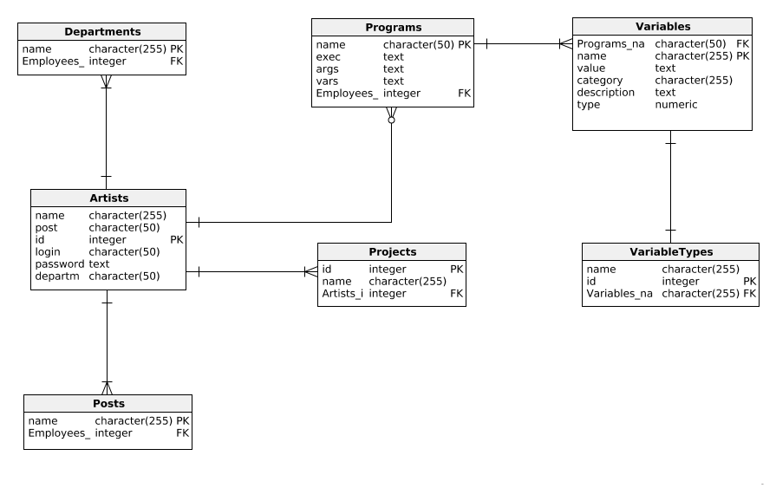

Изм.

Лист

№ докум.

Подпись

Дата

Лист

1

КП 53.09.03.01.212 ГЧ

Разраб.

Саркисян

Провер.

Рудинский

Т. Контр.

Н. Контр.

Рудинский

Утверд.

Петрикин

Схема логической структуры информационной базы

Лит.

Листов

1

ФГБОУ ВО

«КГТУ»

Масса

Масштаб

Курсовой проект по дисциплине «Технология проектирования

АСОИ и У»

1

1 : 1

*КП 53.09.03.01.212 С1*

Изм.

Лист

№ докум.

Подпись

Дата

Лист

11

КП 53.09.03.01.212 С1

Разраб.

Саркисян

Провер.

Рудинский

Т. Контр.

Н. Контр.

Рудинский

Утверд.

Петрикин

Схема структуры комплекса технических средств

Лит.

Листов

11

ФГБОУ ВО

«КГТУ»

Масса

Масштаб

Курсовой проект по дисциплине «Технология проектирования

АСОИ и У»

1

1 : 1

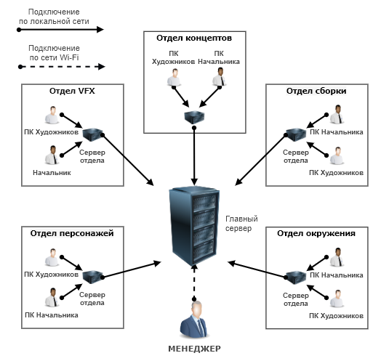

Изм.

Лист

№ докум.

Подпись

Дата

Лист

1

КП 53.09.03.01.212 ГЧ

Разраб.

Саркисян

Провер.

Рудинский

Т. Контр.

Н. Контр.

Рудинский

Утверд.

Петрикин

Схема структурная комплекса технических средств

Лит.

Листов

1

ФГБОУ ВО

«КГТУ»

Масса

Масштаб

Курсовой проект по дисциплине «Технология проектирования

АСОИ и У»

1

1 : 1